**Londen**

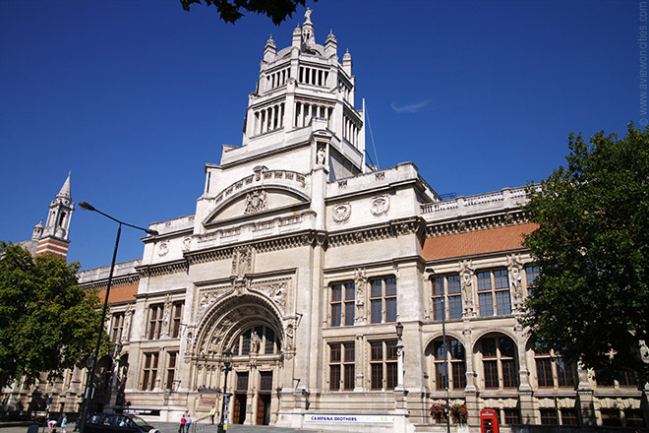

**Victoria & Albert Museum**

* Met een verzameling van meer dan 4 miljoen voorwerpen is het Victoria en Albert Museum in Kensington het grootste museum van decoratieve kunst ter wereld.
* Het is tevens een van de meest diverse en interessante musea van heel Londen.

**De museumcollectie**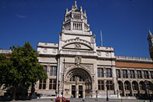

* Het museum werd gesticht in 1852 en opende de deuren van het huidige gebouw in 1857.
* Er worden voorwerpen ten toon gesteld van vele verschillende culturen uit een tijdsperiode die meer dan 3000 jaar overspant.
* Je vindt hier alles van schilderijen, beeldhouwwerken en foto’s tot juwelen, keramiek, textiel en gebruiksvoorwerpen.  
    
  De British Galleries bijvoorbeeld zijn erg indrukwekkend en geven een uitgebreid overzicht van Britse design en kunst van de jaren 1500 tot 1900. Bezoekers kunnen ook het historische glaswerk bekijken of de Europese beeldhouwwerken bewonderen.
* Er is ook een verzameling foto’s die terug gaat tot 1852.
* Daarnaast zijn er ook kamers met produkten gemaakt voor kinderen zoals poppen, speelgoedauto’s, spellen en kostuums.  
    
  En dat is maar het tipje van de ijsberg.
* Het Victoria en Albert Museum (kortweg V&A Museum genoemd) heeft ook een indrukwekkende verzameling decoratieve kunst uit Zuid-Oost Azië, ruimtes met juwelen en kleding van de 17e tot de 20e eeuw, een prachtig assortiment metaalwerk en meer dan 14.000 meubels uit Europa en de Verenigde Staten.

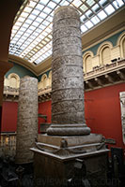**Enkele hoogtepunten**

* De collectie van het museum is zo divers dat het moeilijk is om er de hoogtepunten uit te kiezen.
* Een van de favorieten bij de bezoekers zijn de ‘cast courts’, een verzameling van gipsen afgietsels van beroemde monumenten en beeldhouwwerk.
* Aan het einde van de 19e eeuw, toen de meeste inwoners niet gefortuneerd genoeg waren om het continent rond te reizen waren afgietsels een populaire manier om beroemde buitenlandse monumenten aan de mensen te tonen.
* Zo is er onder andere een afgietsel van de Zuil van Trajanus in Rome, de Portico de la Gloria van de kathedraal van Santiago de Compostella in Spanje en een plaasteren replica van het beroemde standbeeld 'David' van Michelangelo.

**De Tijger van Sultan Tipu**

* 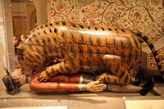Een ander populair item in het museum is de ‘Tiger of Tipu’, een 18e eeuws houten mechanische constructie die een Britse soldaat toont die aangevallen wordt door een tijger.
* De constructie, gemaakt voor de Indiase sultan Tipu, produceert zelfs grommende en schreeuwende geluiden.  
    
  Om het museum grondig te kunnen bekijken heb je heel wat tijd nodig maar je kan makkelijk meerdere keren terugkomen aangezien de toegang gratis is.
* Donaties zijn wel welkom.

**Het gebouw**

* De prachtige gevel van het Victoria en Albert Museum strekt zich 220 meter uit langs Cromwell Gardens.
* 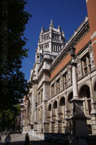Dit deel van het museum, gemaakt met rode baksteen, werd in 1891 ontworpen door Aston Webb als een uitbreiding van het oorspronkelijke gebouw.
* De bouw ervan duurde van 1899 tot 1909.
* Het ontwerp van Webb is eclectisch.
* De meeste details zijn in de renaissance stijl maar er zijn ook middeleeuwse elementen in het gebouw.
* De smalle bogen ondersteund door slanke zuilen zijn dan weer neo-classicistisch.
* De toren boven de hoofdingang doet denken aan laat-gotische torens uit Schotland.
* Voor het interieur werd niet gekeken op een blok marmer meer of minder.  
  Het gebouw kwam heelhuids uit de Tweede Wereldoorlog.
* In de jaren 1950 en 1960 werd het museum uitgebreid met enkele vleugels, waaronder de Henry Cole Wing, en werd het hoofdgebouw gerestaureerd.
* Enkele galerijen werden in de jaren 1990 heringericht en in 2001 werd gestart met het zogenaamde ‘Future Plan’, een kostelijk renovatieplan dat de herinrichting van een groot deel van het museum omhelst.